不動産評価概算報告書（同族法人への譲渡・2物件）
Nov 10, 2026 · @江口博道
2物件の時価目安は合計 約1億9,586万円（物件1 約7,904万円、物件2 約1億1,682万円）。入手資料のみに基づく概算であり、公図・現地確認による検証は行っていない。

1. 評価の目的と前提
項目 | 内容
目的 | 個人所有の賃貸不動産2物件を同族会社（売主の法人）へ譲渡するにあたり、時価算定の基礎として相続税評価額を概算する
売主 | 森田 由利子
買主 | 売主が経営する同族会社
譲渡予定日 | 令和8年12月
評価基準 | 財産評価基本通達（令和8年分路線価、令和8年度固定資産税評価）
借入金 | 両物件に設定された根抵当権（極度額2億3,500万円、大阪信用金庫）の借入は売主が決済時に完済。法人は新たに借入を行うため、売買代金に借入金の引継ぎは含めない
適用しない特例 | 小規模宅地等の特例（相続・遺贈に限られるため）

2. 物件概要
いずれも賃貸用建物とその敷地であり、土地は貸家建付地として評価する。建物が複数筆にまたがるため、各物件の土地は全筆を1評価単位とする。
項目 | 物件1：ニューハイツアーサー | 物件2：メゾンアーサー
所在（地番） | 堺市北区大豆塚町二丁 102番1・102番4 | 大阪市此花区春日出中二丁目 151番65・151番64・151番510
地目 | 宅地 | 宅地
地積 | 224.79㎡ + 180.16㎡ = 404.95㎡ | 320.56㎡ + 150.74㎡ + 92.89㎡ = 564.19㎡
建物 | 鉄骨造陸屋根3階建 車庫・店舗・共同住宅 延床587.15㎡ | 鉄筋コンクリート造スレート葺4階建 事務所・車庫・共同住宅 延床1,389.06㎡
家屋番号 | 102番1 | 151番65の1
新築 | 昭和61年9月14日 | 昭和62年8月6日
取得 | 平成18年1月11日（売買） | 平成23年9月29日（売買）
路線価 | 長尾街道 185D（一方路） | 西165D・北155D・南150D（三方路）
地区区分 | 普通商業・併用住宅地区 | 普通住宅地区
用途地域・容積率 | ―（500㎡未満のため判定不要） | 第1種住居地域・容積率200%・建ぺい率80%
借地権割合 | 60%（D） | 60%（D）
出典：登記事項証明書（令和8年10月26日証明）、令和8年分路線価図（北区40108、此花区21114）、マップナビおおさか（都市計画情報）。

3. 評価方法
土地は貸家建付地の相続税評価額を0.8で割り戻し、建物は帳簿上の未償却残高を時価目安とした。
- 貸家建付地評価額（相続税評価額）：路線価 × 奥行価格補正率 × 地積 ×（1 − 借地権割合60% × 借家権割合30% × 賃貸割合）。物件2は側方路線影響加算（普通住宅地区・角地 0.03）を2路線分加算し、地積規模の大きな宅地の規模格差補正率を乗じる。
- 土地の時価目安：貸家建付地評価額 ÷ 0.8。路線価が公示価格水準の約80%であることによる。
- 建物の時価目安：令和8年12月時点の未償却残高。令和7年分収支内訳書の減価償却資産から、令和8年分の償却費（12か月分）を控除して算定。固定資産税評価額は未入手。
物件2の規模格差補正率（三大都市圏、500㎡以上1,000㎡未満、小数点以下2位未満切捨て）：
（564.19 × 0.95 ＋ 25）÷ 564.19 × 0.8 ＝ 0.795… → 0.79

4. 評価結果
時価目安は物件1が79,039,156円、物件2が116,816,886円、合計195,856,042円。

土地の計算過程
項目 | 物件1 | 物件2
正面路線価（円/㎡） | 185,000 | 165,000
側方路線影響加算（円/㎡） | ― | 155,000×0.03 + 150,000×0.03 = 9,150
奥行価格補正率・不整形地補正率 | 1.00（仮定） | 1.00（仮定）
規模格差補正率 | ― | 0.79
1㎡当たり価額（円） | 185,000 | 174,150 × 0.79 = 137,578
地積（㎡） | 404.95 | 564.19
貸家建付地の減額前の価額（円） | 74,915,750 | 77,620,131
貸家建付地の減額率 | 0.6×0.3×100% = 18% | 0.6×0.3×100% = 18%
貸家建付地評価額（相続税評価額）（円） | 61,430,915 | 63,648,507

時価目安
項目 | 物件1 | 物件2 | 合計
土地（貸家建付地評価額 ÷ 0.8）（円） | 76,788,643 | 79,560,633 | 156,349,276
建物（令和8年12月の未償却残高）（円） | 2,250,513 | 37,256,253 | 39,506,766
時価目安 合計（円） | 79,039,156 | 116,816,886 | 195,856,042
建物の内訳：物件1は本体（平成18年取得、1,650万円）2,154,900円と外壁工事等。物件2は本体（平成23年取得、7,500万円）37,256,250円と償却済み資産の備忘価額3円。物件2に規模格差補正を適用しない場合の時価目安は137,966,283円（参考）。

5. 結論
売買価格は時価目安 約1億9,586万円 を基準とすることを推奨する。代金は土地と建物に按分して契約書に明記する。
収益価格との比較（参考）：令和7年分の純収益は2物件合計で約802万円（賃料収入3,669万円から、減価償却費・借入金利子を除く経費を控除）。
還元利回り（仮定） | 収益価格
5% | 約1億6,049万円
6% | 約1億3,374万円
7% | 約1億1,463万円
いずれも時価目安を下回り、収益面からは時価目安がやや割高となる可能性がある。ただし令和7年の修繕費861万円に一時的な支出が含まれていれば、純収益は過小である。

6. 未確定事項（概算の前提とした仮定）
影響が大きいのは建物の時価の取り方と、物件1の不整形地補正である。
仮定した事項 | 仮定の内容 | 影響の方向と規模 | 確認に必要な資料
建物の時価 | 未償却残高を採用 | 固定資産税評価額との差で数百万～1,000万円単位 | 令和8年度 固定資産公課証明書
奥行価格補正率・不整形地補正率 | すべて1.00 | 物件1は不整形の可能性があり、数百万円下がる方向 | 公図・地積測量図
賃貸割合 | 両物件とも満室（100%） | 空室10%ごとに物件1で約170万円、物件2で約170万円上がる | 譲渡日時点のレントロール
物件2の正面路線 | 西の165Dを正面、北155D・南150Dを側方 | 小さい | 公図
物件2の容積率 | 敷地全体が容積率200% | 境界が敷地を通る場合は加重平均（用途地域境界は遠く、可能性は低い） | 公図
修繕資産の帰属 | 外壁塗装（H24）・改装工事（H25）・エレベーター（H28）は物件2 | 各残高1円のため影響なし | 売主への確認
本書は入手資料に基づく概算である。売買価格の決定にあたっては、税理士・不動産鑑定士の確認を受けること。

参考資料

資料1：物件1 位置図
ニューハイツアーサーは長尾街道の北側、街道がカーブする地点の北東に位置する（Googleマップ）。
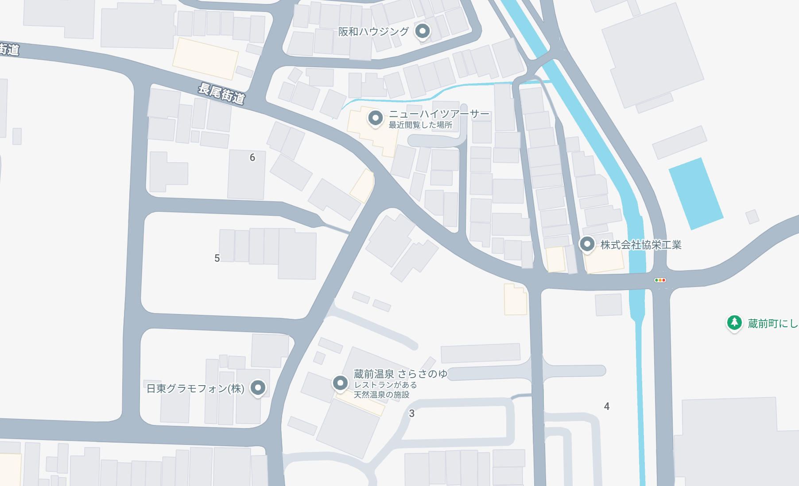

資料2：物件1 路線価図
令和8年分 北区（堺署）40108。長尾街道の185D（普通商業・併用住宅地区・道路沿い）が正面路線。
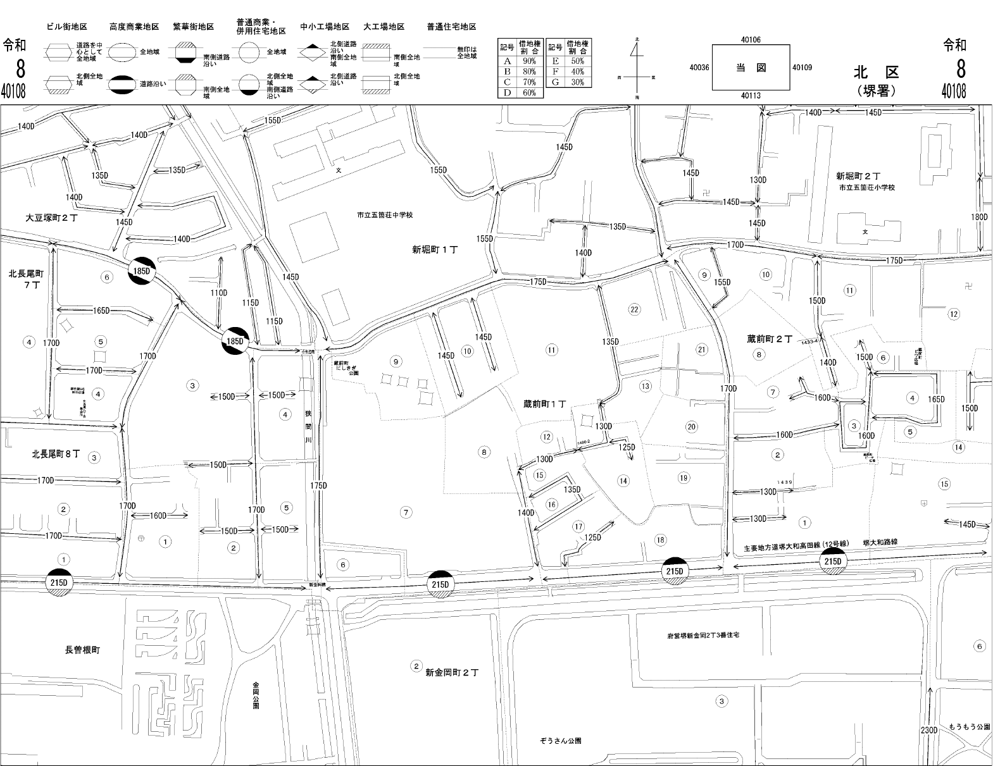

資料3：物件2 位置図
メゾンアーサーは春日出中2丁目の街区④西端で、三方を道路に囲まれる（Googleマップ）。
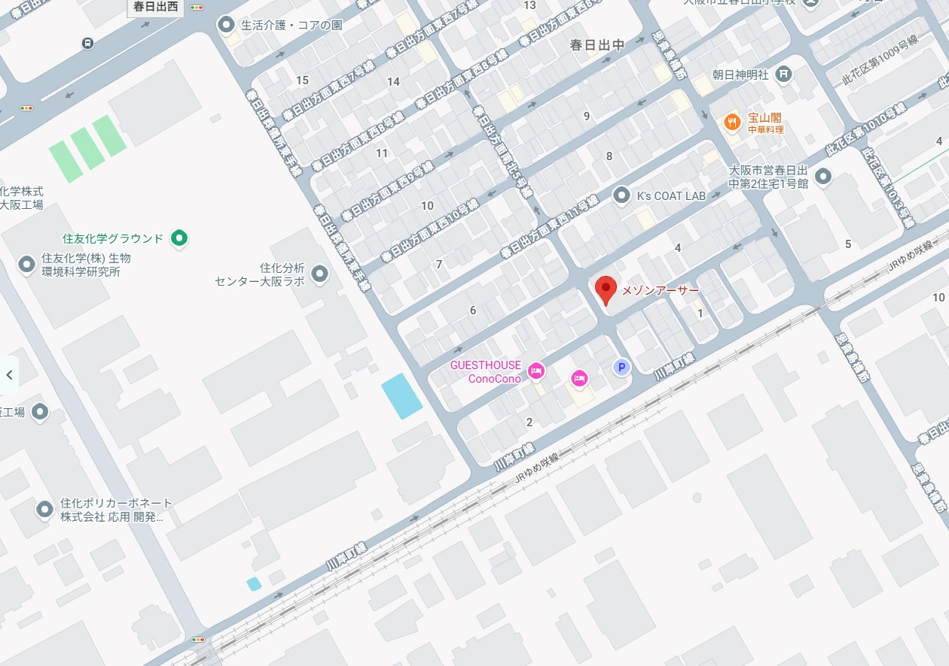

資料4：物件2 路線価図
令和8年分 此花区（大阪福島署）21114。街区④に接する西165D・北155D・南150D（いずれも普通住宅地区）。全体図と拡大図。
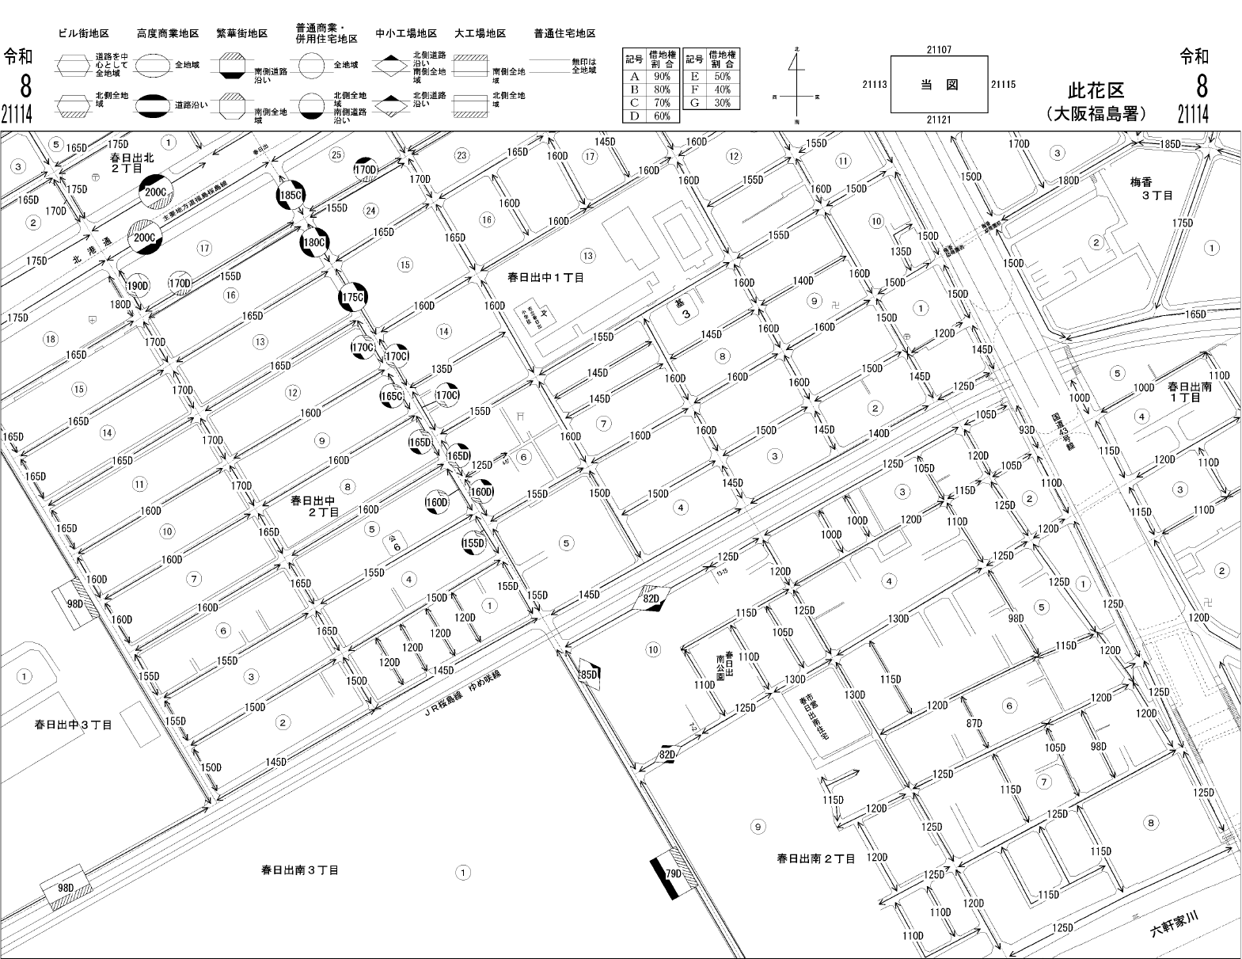
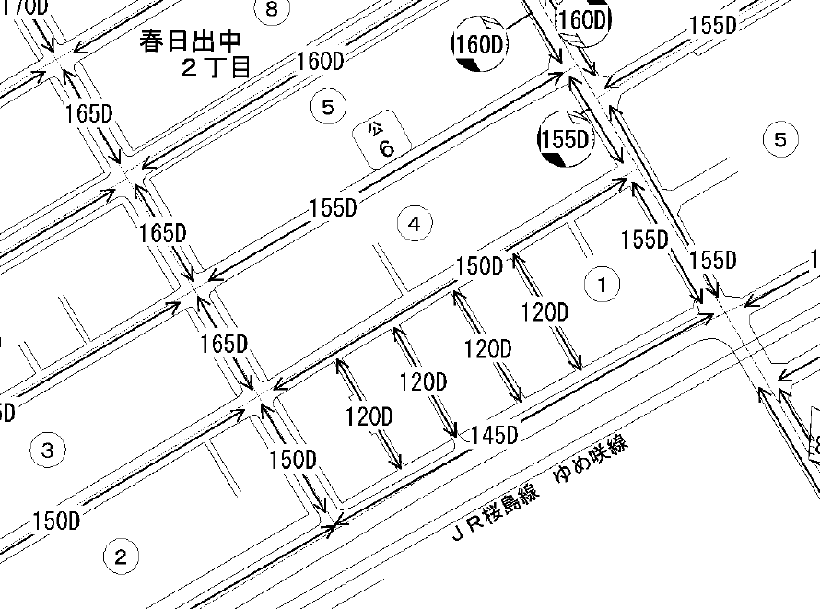

資料5：物件2 都市計画情報
マップナビおおさか：市街化区域、第1種住居地域、容積率200%、建ぺい率80%、準防火地域。


